## Planificación inicial del proyecto

En este capítulo se detalla la planificación inicial del proyecto, la descomposición del trabajo, así como el presupuesto inicial.

### Planificación inicial

El proyecto se desarrollará entre el 22 de noviembre de 2022 y el 06 de junio de 2023. El total de horas de trabajo se estima en 281 horas. La jornada estimada por semana de trabajo es de unas 10h laborables, repartidas a razón de 2h viernes, 4h los sábados y 4h los domingos. Los martes se dedicarán 30 minutos a reuniones de seguimiento del proyecto.

La Tabla 1 ilustra la descomposición del trabajo de todo el proyecto, mostrando el código EDT de cada tarea, su nombre, la duración en horas y las fechas de inicio y finalización de cada tarea.

|  |  |  |  |  |
| --- | --- | --- | --- | --- |
| EDT | Descripción | Tiempo | Fecha de inicio | Fecha de fin |
| 0 | Desarrollo del sistema NoMoreMeetings | 281 horas | 22/11/2022 | 06/06/2023 |
| 1 | Selección de lenguajes de programación | 4 horas | 22/11/2022 | 26/11/2022 |
| 2 | Selección de framework | 4 horas | 26/11/2022 | 27/11/2022 |
| 3 | Configuración del entorno de trabajo | 4 horas | 27/11/2022 | 02/12/2022 |
| 4 | Desarrollo del backend | 136 horas | 02/12/2022 | 05/03/2023 |
| 4.1 | Desarrollo del módulo de autenticación con los sistemas de Google | 45 horas | 02/12/2022 | 01/01/2023 |
| 4.2 | Desarrollo del módulo de configuración del usuario | 28 horas | 01/01/2023 | 21/01/2023 |
| 4.3 | Desarrollo del módulo de análisis del calendario | 35 horas | 21/01/2023 | 12/02/2023 |
| 4.4 | Integración de módulos de backend | 28 horas | 14/02/2023 | 05/03/2023 |
| 5 | Desarrollo del frontend | 86 horas | 05/03/2023 | 06/05/2023 |
| 5.1 | Desarrollo de componentes y lógica compartida | 28 horas | 05/03/2023 | 25/03/2023 |
| 5.2 | Desarrollo de la vista de configuración de usuario | 27 horas | 25/03/2023 | 15/04/2023 |
| 5.3 | Desarrollo de la vista de Home | 9 horas | 15/04/2023 | 21/04/2023 |
| 5.4 | Desarrollo de la vista del análisis de calendario | 22 horas | 21/04/2023 | 06/05/2023 |
| 6 | Despliegue e integración en la nube | 39 horas | 06/05/2023 | 03/06/2023 |
| 6.1 | Selección de tecnologías | 4 horas | 06/05/2023 | 07/05/2023 |
| 6.2 | Configuración del entorno de trabajo | 4 horas | 07/05/2023 | 12/05/2023 |
| 6.3 | Integración del backend | 12 horas | 12/05/2023 | 20/05/2023 |
| 6.4 | Integración del frontend | 12 horas | 20/05/2023 | 28/05/2023 |
| 6.5 | Despliegue del servidor | 6 horas | 28/05/2023 | 03/06/2023 |
| 7 | Reuniones periódicas (bisemanales) | 7 horas | 22/11/2022 | 23/05/2023 |
| 7.1 | Reunión 1 | 0.5 horas | 22/11/2022 | 22/11/2022 |
| 7.2 | Reunión 2 | 0.5 horas | 06/12/2022 | 06/12/2022 |
| 7.3 | Reunión 3 | 0.5 horas | 20/12/2022 | 20/12/2022 |
| 7.4 | Reunión 4 | 0.5 horas | 03/01/2023 | 03/01/2023 |
| 7.5 | Reunión 5 | 0.5 horas | 17/01/2023 | 17/01/2023 |
| 7.6 | Reunión 6 | 0.5 horas | 31/01/2023 | 31/01/2023 |
| 7.7 | Reunión 7 | 0.5 horas | 14/02/2023 | 14/02/2023 |
| 7.8 | Reunión 8 | 0.5 horas | 28/02/2023 | 28/02/2023 |
| 7.9 | Reunión 9 | 0.5 horas | 14/03/2023 | 14/03/2023 |
| 7.10 | Reunión 10 | 0.5 horas | 28/03/2023 | 28/03/2023 |
| 7.11 | Reunión 11 | 0.5 horas | 11/04/2023 | 11/04/2023 |
| 7.12 | Reunión 12 | 0.5 horas | 25/04/2023 | 25/04/2023 |
| 7.13 | Reunión 13 | 0.5 horas | 09/05/2023 | 09/05/2023 |
| 7.14 | Reunión 14 | 0.5 horas | 23/05/2023 | 23/05/2023 |
| 8 | Reunión final | 1 hora | 06/06/2023 | 06/06/2023 |

TABLA 1: Planificación temporal del proyecto

En las siguientes ilustraciones se puede ver la planificación temporal del proyecto en formato Gantt. En la ilustración se muestra la duración de las tareas del proyecto, exceptuando las reuniones periódicas. En la ilustración se muestra la planificación temporal de las reuniones periódicas.

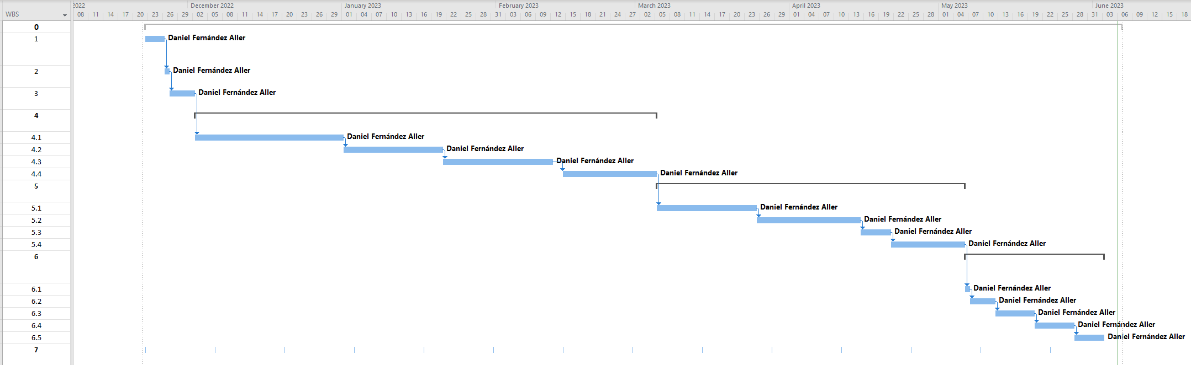 Ilustración: Diagrama de Gantt del proyecto, excluyendo las reuniones periódicas

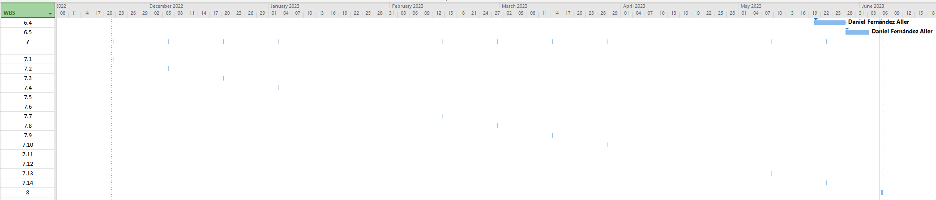 Ilustración: Diagrama de Gantt de las reuniones previstas

### Presupuesto Inicial

El presupuesto inicial del proyecto se ha calculado con base en la planificación temporal del proyecto y a los costes de los recursos humanos y materiales. Se trata de un presupuesto interno, por lo que no se omite ningún coste.

El coste de los recursos humanos se ha calculado con base en el coste de la hora de trabajo del único desarrollador del proyecto, que es de 20€/hora. En la tabla se muestra el coste de este desarrollador.

|  |  |  |  |  |
| --- | --- | --- | --- | --- |
| Personal | Número | Coste salarial anual | Horas de trabajo anuales | Coste por hora |
| Desarrollador | 1 | 75000€ | 1880 | 40,00€ |
| Analista | 1 | 122200€ | 1880 | 65,00€ |

TABLA 2: Coste por hora del personal del proyecto

El desarrollador necesitará una serie de equipos informáticos, licencias y servicios para poder desarrollar el proyecto. En la tabla se muestra el coste de estos recursos.

|  |  |  |  |  |  |
| --- | --- | --- | --- | --- | --- |
| Recurso informático | Unidades | Coste unitario | Coste mes | Tipo | Plazo de amortización |
| Ordenador portátil | 1 | 1000€ | 16,67€ | Amortización | 5 años |
| Microsoft Windows | 1 | 120€ | 10€ | Amortización | 1 año |
| IntelliJ IDEA | 1 | 0€ | 0€ | Amortización | - |
| DataGrip | 1 | 0€ | 0€ | Amortización | - |
| Azure for Education | 1 | 0€ | 0€ | Amortización | - |
| GitHub | 1 | 0€ | 0€ | Amortización | - |
| Visual Studio Code | 1 | 0€ | 0€ | Amortización | - |
| TOTAL | - | - | 26,67€ | - | - |

TABLA 3: Coste de los equipos informáticos y licencias del proyecto

|  |  |
| --- | --- |
| Servicio | Coste mensual |
| Consumo de electricidad | 35€ |
| Consumo de Internet | 25€ |
| Consumo de agua | 13€ |
| Materiales de oficina | 10€ |
| Mantenimiento y reparaciones | 15€ |
| TOTAL | 98€ |

TABLA 4: Coste de los servicios del proyecto

Para calcular el presupuesto inicial de costes se ha consignado una partida equivalente al 5% del coste total del proyecto para imprevistos. En la tabla se muestra el presupuesto inicial del proyecto.

|  |  |  |
| --- | --- | --- |
| Código | Partida de coste | Total |
| 1 | Selección de lenguajes de programación | 260,00€ |
| 2 | Selección de framework | 260,00€ |
| 3 | Configuración del entorno de trabajo | 160,00€ |
| 4 | Desarrollo del backend | 5440,00€ |
| 5 | Desarrollo del frontend | 3440,00€ |
| 6 | Despliegue e integración en la nube | 1460,00€ |
| 7 | Reuniones | 280,00€ |
| 8 | Reunión final | 40,00€ |
| 9 | Otros costes | 872,69€ |
| 10 | Imprevistos | 620,63€ |
| TOTAL | - | 13592,32€ |

TABLA 5: Resumen del presupuesto inicial del proyecto

La tabla muestra la partida de coste referente a la selección de lenguajes de programación.

|  |  |  |  |  |  |
| --- | --- | --- | --- | --- | --- |
| I1 | Descripción | Cantidad | Unidades | Precio unitario | Total |
| 01 | Selección de lenguajes de programación | 4 | horas | 65,00€ |  |
|  |  |  |  |  | 260,00€ |

TABLA 6: Partida de coste referente a la selección de lenguajes de programación

La tabla muestra la partida de coste referente a la selección de framework.

|  |  |  |  |  |  |
| --- | --- | --- | --- | --- | --- |
| I1 | Descripción | Cantidad | Unidades | Precio unitario | Total |
| 01 | Selección de framework | 4 | horas | 65,00€ |  |
|  |  |  |  |  | 260,00€ |

TABLA 7: Partida de coste referente a la selección de framework

La tabla muestra la partida de coste referente a la configuración del entorno de trabajo.

|  |  |  |  |  |  |
| --- | --- | --- | --- | --- | --- |
| I1 | Descripción | Cantidad | Unidades | Precio unitario | Total |
| 01 | Configuración del entorno de trabajo | 4 | horas | 40,00€ |  |
|  |  |  |  |  | 160,00€ |

TABLA 8: Partida de coste referente a la configuración del entorno de trabajo

La tabla muestra la partida de coste referente al desarrollo del backend.

|  |  |  |  |  |  |  |
| --- | --- | --- | --- | --- | --- | --- |
| I1 | I2 | Descripción | Cantidad | Unidades | Precio unitario | Total |
| 01 | 4.1 | Desarrollo del módulo de autenticación con los sistemas de Google | 45 horas | 40,00€ | 1800,00€ |  |
| 02 | 4.2 | Desarrollo del módulo de configuración del usuario | 28 horas | 40,00€ | 1120,00€ |  |
| 03 | 4.3 | Desarrollo del módulo de análisis del calendario | 35 horas | 40,00€ | 1400,00€ |  |
| 04 | 4.4 | Integración de módulos de backend | 28 horas | 40,00€ | 1120,00€ |  |
|  |  |  |  |  |  | 5440,00€ |

TABLA 9: Partida de coste referente al desarrollo del backend

La tabla muestra la partida de coste referente al desarrollo del frontend.

|  |  |  |  |  |  |  |
| --- | --- | --- | --- | --- | --- | --- |
| I1 | I2 | Descripción | Cantidad | Unidades | Precio unitario | Total |
| 01 | 5.1 | Desarrollo de componentes y lógica compartida | 28 horas | 40,00€ | 1120,00€ |  |
| 02 | 5.2 | Desarrollo de la vista de configuración de usuario | 27 horas | 40,00€ | 1080,00€ |  |
| 03 | 5.3 | Desarrollo de la vista de Home | 9 horas | 40,00€ | 360,00€ |  |
| 04 | 5.4 | Desarrollo de la vista del análisis de calendario | 22 horas | 40,00€ | 880,00€ |  |
|  |  |  |  |  |  | 3440,00€ |

TABLA 10: Partida de coste referente al desarrollo del frontend

La tabla muestra la partida de coste referente al despliegue e integración en la nube.

|  |  |  |  |  |  |  |
| --- | --- | --- | --- | --- | --- | --- |
| I1 | I2 | Descripción | Cantidad | Unidades | Precio unitario | Total |
| 01 | 6.1 | Selección de tecnologías | 4 horas | 65,00€ | 260,00€ |  |
| 02 | 6.2 | Configuración del entorno de trabajo | 4 horas | 40,00€ | 160,00€ |  |
| 03 | 6.3 | Integración del backend | 12 horas | 40,00€ | 480,00€ |  |
| 04 | 6.4 | Integración del frontend | 12 horas | 40,00€ | 480,00€ |  |
| 05 | 6.5 | Despliegue del servidor | 6 horas | 40,00€ | 240,00€ |  |
|  |  |  |  |  |  | 1460,00€ |

TABLA 11: Partida de coste referente al despliegue e integración en la nube

La tabla muestra la partida de coste referente a las reuniones periódicas.

|  |  |  |  |  |  |
| --- | --- | --- | --- | --- | --- |
| I1 | Descripción | Cantidad | Unidades | Precio unitario | Total |
| 01 | Reuniones periódicas | 7 | horas | 40,00€ |  |
|  |  |  |  |  | 280,00€ |

TABLA 12: Partida de coste referente a las reuniones periódicas

La tabla muestra la partida de coste referente a la reunión final.

|  |  |  |  |  |  |
| --- | --- | --- | --- | --- | --- |
| I1 | Descripción | Cantidad | Unidades | Precio unitario | Total |
| 01 | Reunión final | 1 | horas | 40,00€ |  |
|  |  |  |  |  | 40,00€ |

TABLA 13: Partida de coste referente a la reunión final

La tabla muestra la partida de coste referente a otros costes.

|  |  |  |  |  |  |
| --- | --- | --- | --- | --- | --- |
| I1 | Descripción | Cantidad | Unidades | Precio unitario | Total |
| 01 | Equipos informáticos y licencias | 7 | meses | 26,67€ |  |
| 02 | Servicios | 7 | meses | 98,00€ |  |
|  |  |  |  |  | 872,69€ |

TABLA 14: Partida de coste referente a otros costes

### 

### Presupuesto inicial del cliente

El siguiente presupuesto es el presupuesto inicial del cliente, que se ha calculado en base al presupuesto inicial del proyecto. Se ha aplicado un margen de beneficio del 25% sobre el presupuesto inicial del proyecto.

En este presupuesto se han omitido las partidas referentes a reuniones y otros costes, así como el dinero dedicado a imprevistos, ya que se refieren a procesos internos del proyecto. Estas partidas se incluirán en el presupuesto final del cliente prorrateadas en las partidas de análisis y desarrollo.

Además de dicho prorrateo, se ha aplicado el margen de beneficio del 25% a todas las partidas.

|  |  |  |
| --- | --- | --- |
| I1 | Partida | Total |
| 1 | Selección de lenguajes de programación | 324,75€ |
| 2 | Selección de framework | 324,75€ |
| 3 | Configuración del entorno de trabajo | 250,00€ |
| 4 | Desarrollo del backend | 7292,50€ |
| 5 | Desarrollo del frontend | 4632,50€ |
| 6 | Despliegue e integración en la nube | 2965,00€ |
| SUBTOTAL | - | 14790,00€ |
| IVA 21% | - | 3105,90€ |
| TOTAL | - | 17895,90€ |

TABLA 16: Resumen del presupuesto inicial del cliente